Langkah-Langkah Instalasi Linux Ubuntu V.11.11 Berbasis GUI Di VirtualBox

Muh. Taufiq Hamzah
Taufiq.brandaalz27@gmail.com
http://taufiqhamzah275.blogspot.com

Lisensi Dokumen:
Copyright © 2003-2007 IlmuKomputer.Com
Seluruh dokumen di IlmuKomputer.Com dapat digunakan, dimodifikasi dan disebarkan secara bebas untuk tujuan bukan komersial (nonprofit), dengan syarat tidak menghapus atau merubah atribut penulis dan pernyataan copyright yang disertakan dalam setiap dokumen. Tidak diperbolehkan melakukan penulisan ulang, kecuali mendapatkan ijin terlebih dahulu dari IlmuKomputer.Com.

Kali ini saya mau share tentang bagaimana cara install Linux Ubuntu V.11.10 berbasis GUI pada VM Virtualbox, oke langsung saja tutorialnya :

- Jalankan VirtualBox, bagi yang belum punya silahkan download di link ini “http://www.4shared.com/get/Q1ah6hUs/VirtualBox-404-70112-Win.html”
- Setelah itu klik Baru
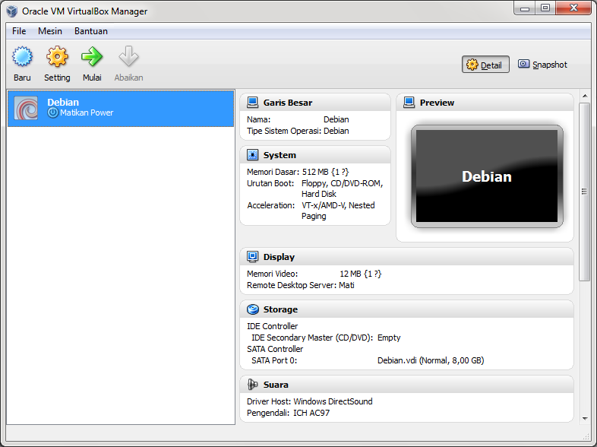

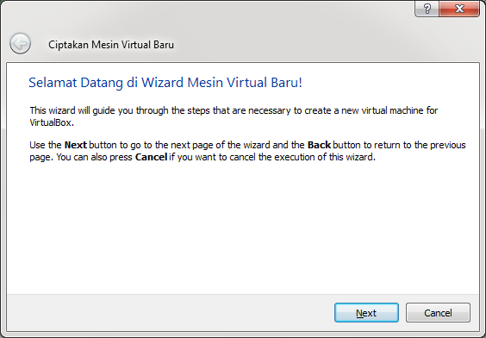
- Kemudian Pilih Next,

- Masukan Nama Mesin Virtual yang akan di Install, Kemudian Next

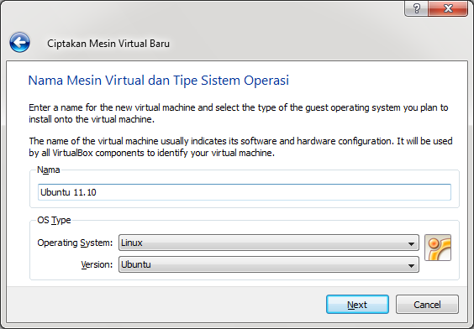

- Atur kapasitas Virtual Memory RAM, atur ke 512 MB defaultnya kemudian Next
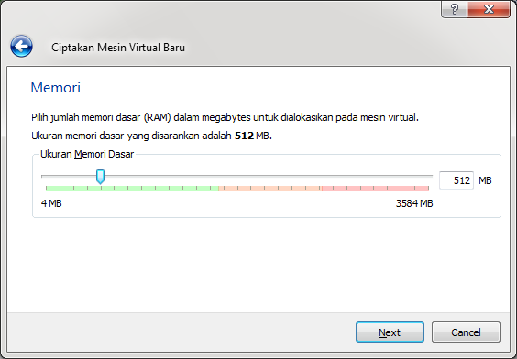

- Klik Next saja, pada langkah berikutnya Next-Next saja sampai Finish
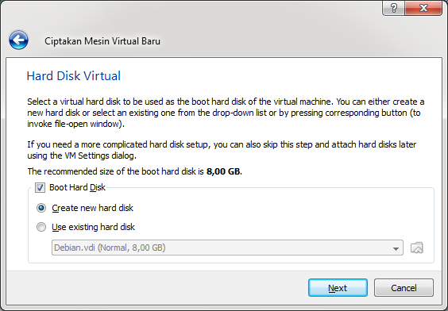

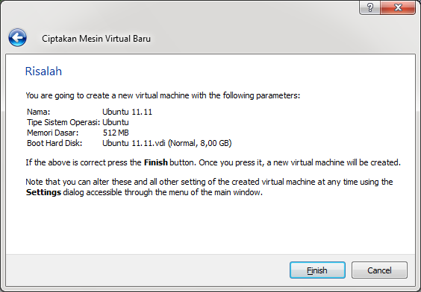

- mudian pilih Ubuntu 11.11 lalu Mulai
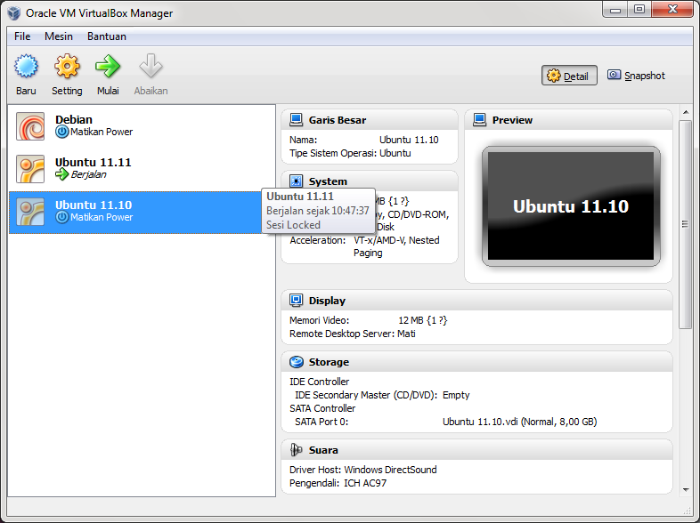

- Setelah itu pilih Next,
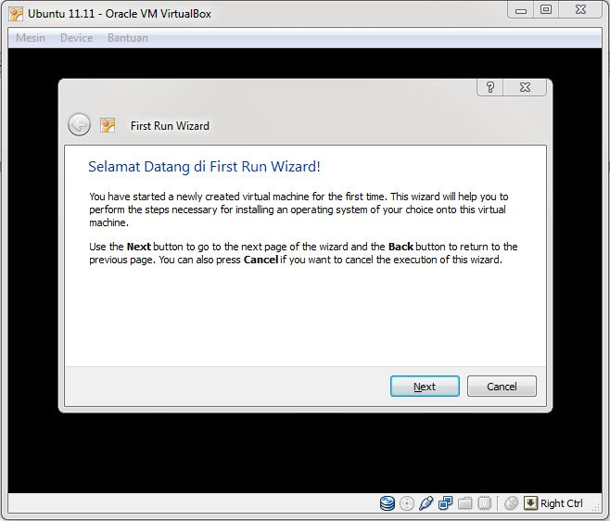

- Akan muncul tampilan seperti ini, Kemudian Klik Icon cari CD Ubuntu 11.10 format ISO lalu Open, setelah itu Klik Next dan Finish
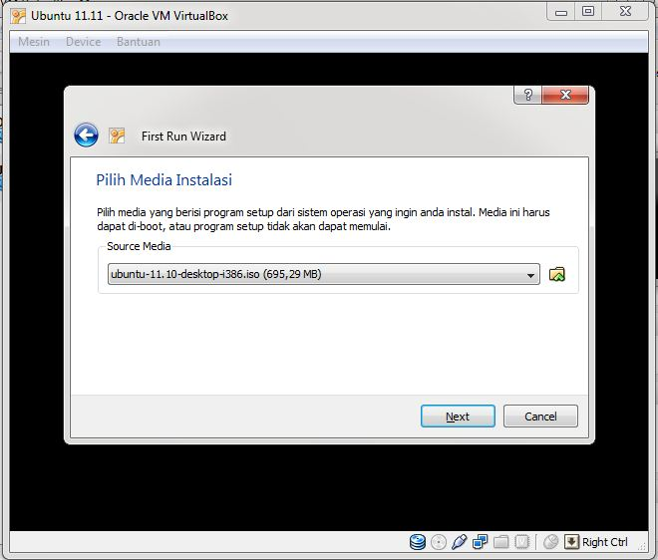

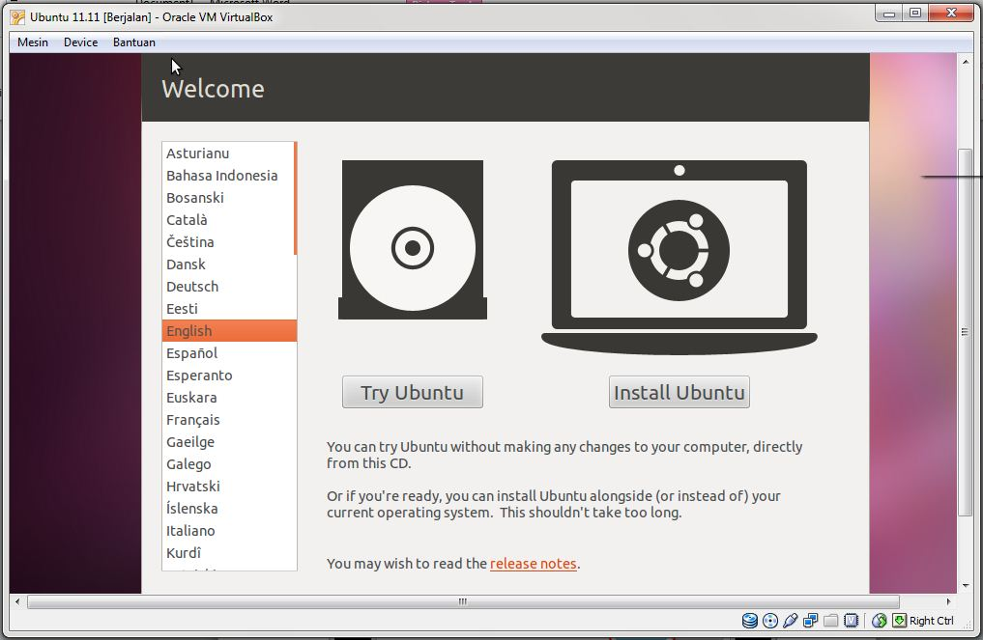
- Akan muncul tampilan seperti ini, Kemudian pilih Install Ubuntu

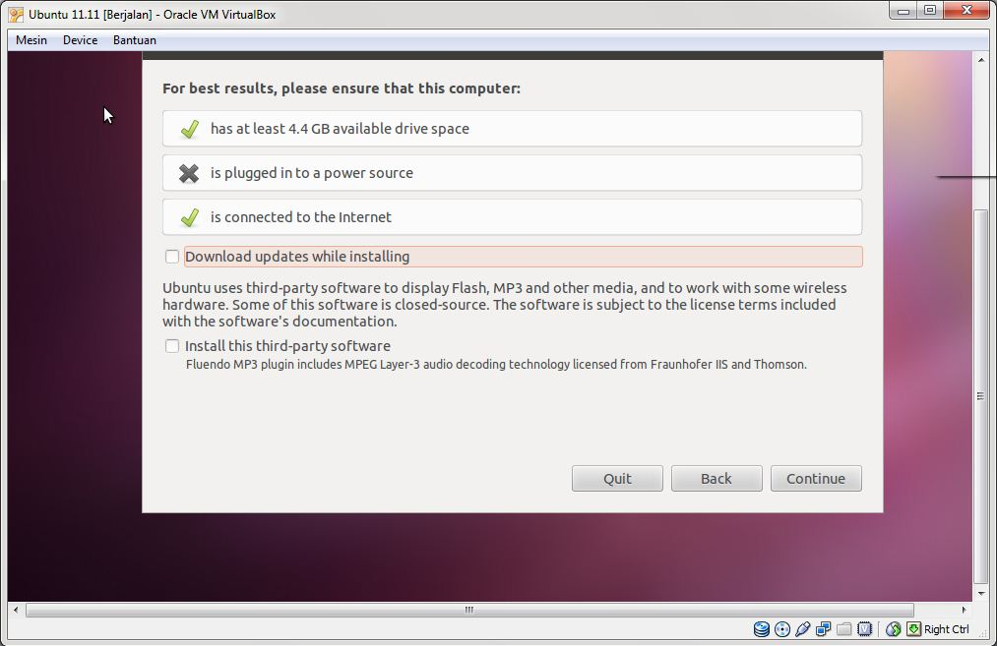
- Setelah itu klik Continue

- Akan muncul tampilan seperti ini, pilih Something Else lalu Next
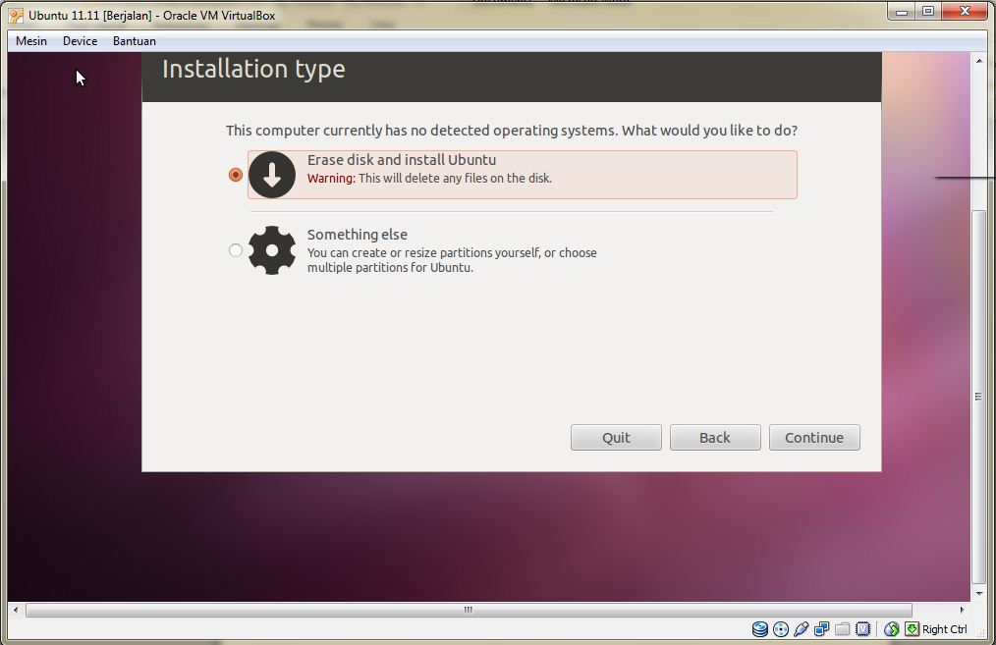

- Kemudian Install Now
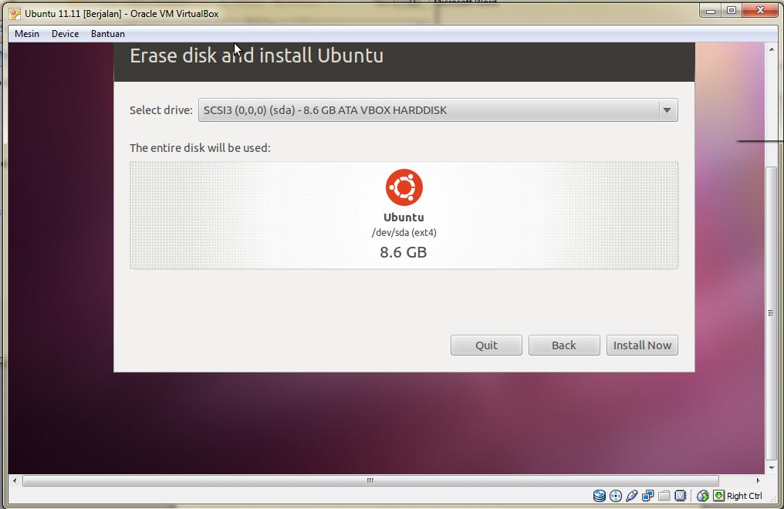

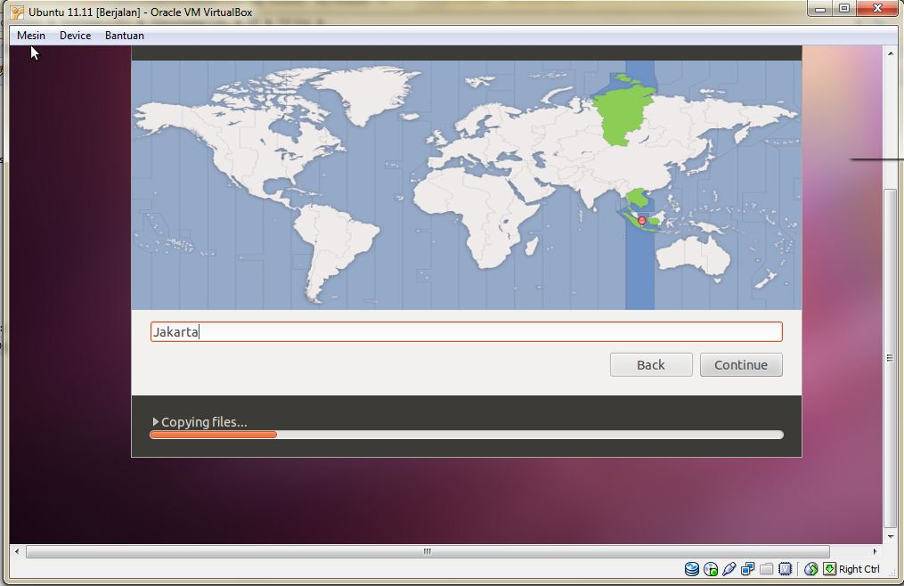
- Kemudian pilih Waktu, lalu Continue

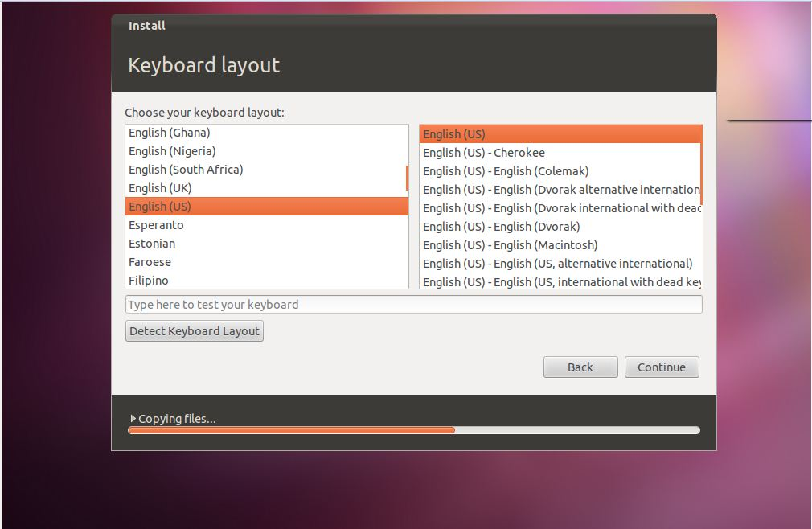
- Setelah itu Continue saja..

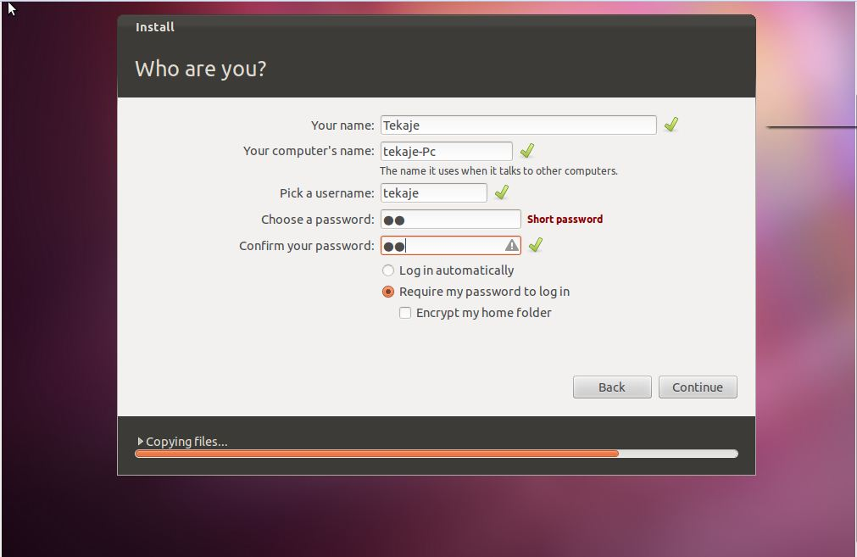
- Masukan Nama Pengguna dan Password, kemudian Continue

- Kemudian tunggu proses Instalasinya
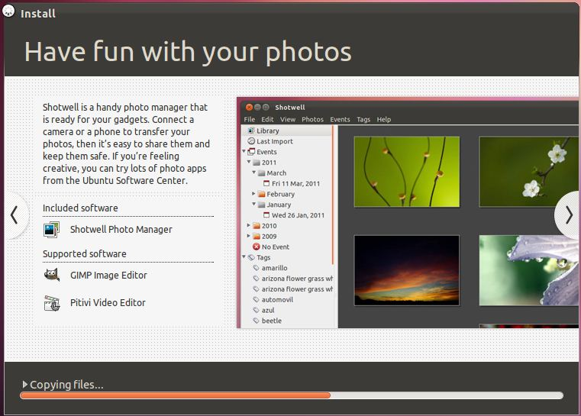

- Proses instalasi selesai, klik tombol
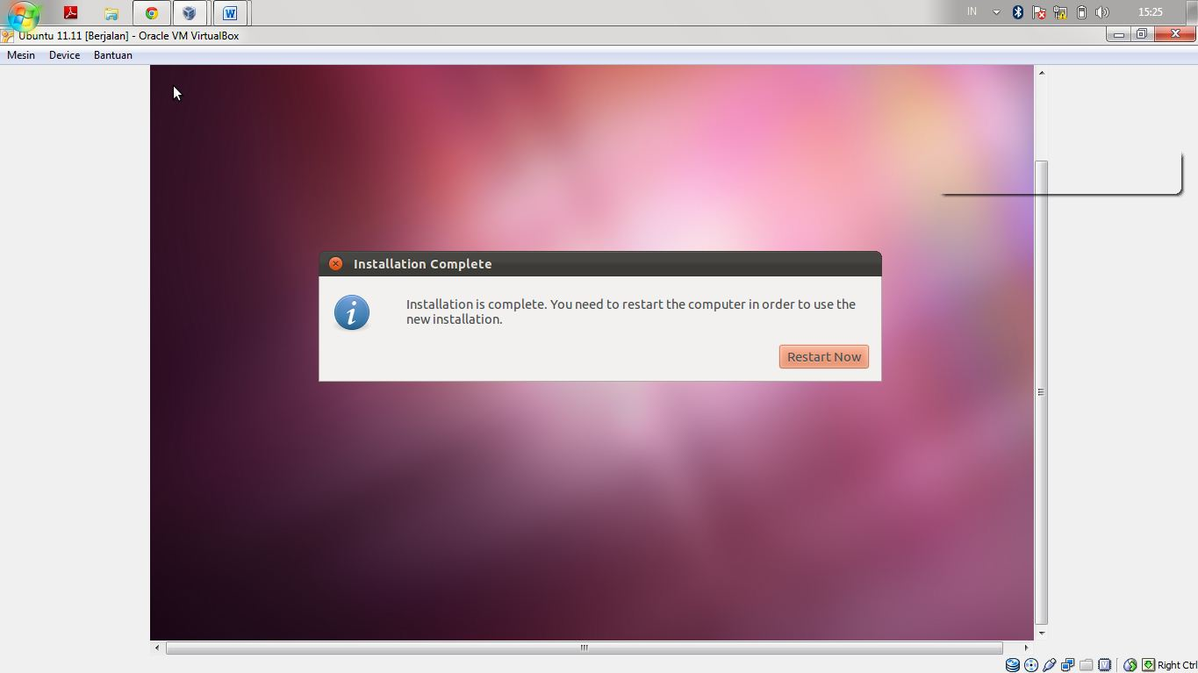

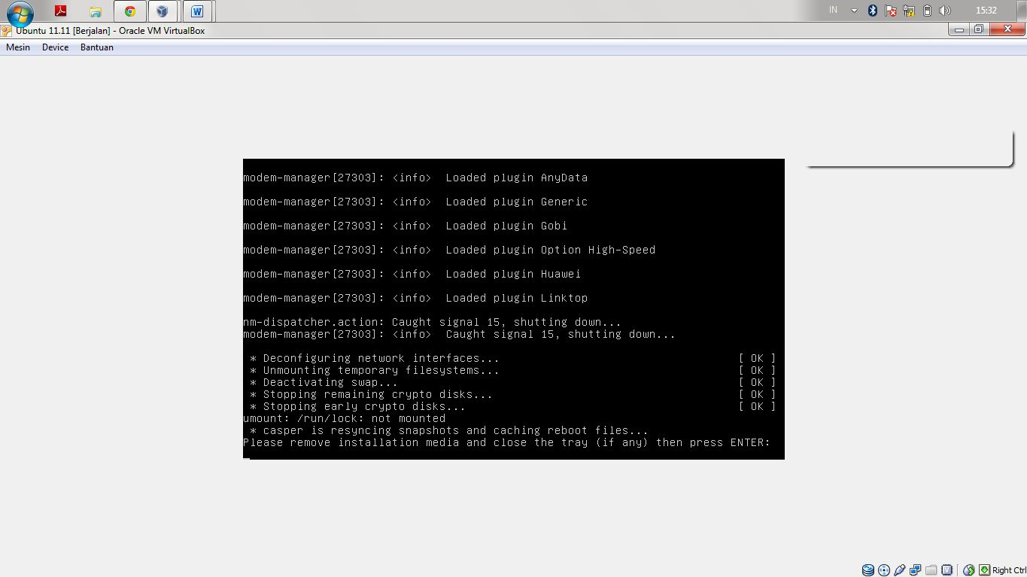
- Keluarkan media boot CD-Virtualnya, dengan cara klik kanan icon kemudian pilih Remove disk from Virtual drive, kemudian Enter

;

- Proses Installasi selesai, sekarang anda tinggal log in saja.

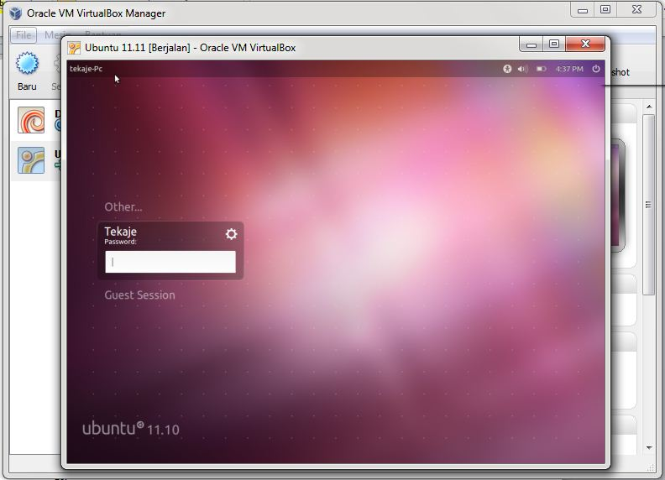

- Hasilnya
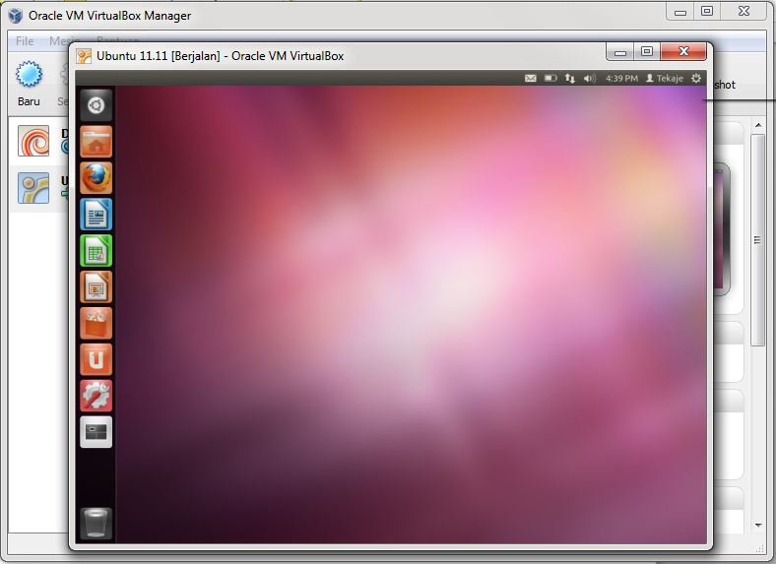

Terima kasih telah membaca artikel saya, semoga bisa bermanfaat bagi anda dan selamat mencoba dan sukses.

Biografi Penulis
Muh. Taufiq Hamzah. Status Siswa dan masih bersekolah di SMKN 1 LIMBOTO ( Prov. Gorontalo ), Jurusan TKJ (Teknik Komputer dan Jaringan) kelas XI Angkatan 2010/2011. Aktif dalam bidang pembelajaran produktif TKJ.

